GUIÓ FORMATIU NOUS GUIES VOLUNTARIS

DE L’AAJBB

**ÍNDEX**

1.- BENVINGUDA

2.- BREU INTRODUCCIÓ A:

- L’ASSOCIACIÓ D’AMICS DEL JARDÍ BOTÀNIC

- EL JARDÍ BOTÀNIC

- L’INSTITUT BOTÀNIC

3.- EL CLIMA MEDITERRANI I LA SEVA VEGETACIÓ

4.- PETITA CLASSE DE BOTÀNICA I NOMENCLATURES

5.- ITINERARIS INTERPRETATIUS ( BÀSIC I AMPLIAT )

**1.- BENVINGUDA:**

Des de l’Associació trobàvem a faltar un petit recolzament gràfic per entendre, conèixer i apropar el Jardí Botànic als nous guies voluntaris en formació. Aquest petit document pretén ser una guia d’ajuda a aquests nous voluntaris que, juntament amb l’assessorament i saviesa dels nostres guies, esperem els hi faciliti la tasca.

Benvinguts!

**2.- INTRODUCCIÓ:**

**2.1.- L’ASSOCIACIÓ D’AMICS DEL JARDÍ BOTÀNIC DE BARCELONA :**

**Al 1990** el que ara coneixem com el**Jardí Botànic Històric** va haver de tancar les portes i Barcelona es quedava sense jardí botànic. Al 1993, l'esforç conjunt d'un grup de persones es va projectar per donar-hi una solució: recollint signatures, informant de la necessitat de tenir un Jardí Botànic a la ciutat, sensibilitzant sobre el patrimoni vegetal... Aquest és l'origen dels Amics del Jardí. Al 1999 un antic abocador de Montjuïc es transformava en el nou Jardí Botànic de Barcelona. Des de la seva inauguració, els amics continuem treballant amb la mateixa finalitat: vetllar per la conservació i divulgació del nostre patrimoni vegetal mediterrani i donar suport al Jardí Botànic de Barcelona.

**2.2.- EL JARDÍ BOTÀNIC:**

El Jardí Botànic de Barcelona està situat a la muntanya de Montjuïc, sobre un terreny amb forts desnivells. De unes 14 ha, el converteix en un dels grans espais verds de la ciutat. Obert al públic al 1999, es un projecta dissenyat per l’arquitecte Carles Ferreter i un equip multidisciplinari.

El Jardí mostra una representació de la flora de les regions del món amb clima mediterrani. La vegetació mediterrània és una de les més riques en varietat d’espècies. Sols 1,7% de la superfície de la terra emergida presenta clima mediterrani, però la varietat vegetal arriba fins un 20% de la flora mundial.

Actualment la vegetació mediterrània està forçament amenaçada a causa sobretot de l’acció humana.

Els objectius principals del Jardí són: contribuir a la preservació de les espècies vegetals per el futur i fer-ne divulgació per tal d’augmentar la sensibilitat envers el respecte a la natura i el valor de la biodiversitat.

El Jardí ofereix les col·leccions de plantes mediterrànies distribuïdes en sectors segons la seva procedència geogràfica (conca mediterrània, Sud-Àfrica, Califòrnia, Austràlia i Xile) i, a la vegada, agrupades d’acord amb paisatges que formen a la natura. Aquestes agrupacions són els anomenats fitoepisodis (comunitats vegetals)

A part tenim les Illes Canàries. En sentit florístic la vegetació canària es considera mediterrània, encara que amb certa influència subtropical. Per això esta representada en el Jardí Botànic de Barcelona, un dels més importants del món, en quant a vegetació mediterrània.

**2.3.- L’INSTITUT BOTÀNIC:**

L'Institut Botànic de Barcelona és un Centre Mixt del Consell Superior d'Investigacions Científiques [(CSIC)](http://www.csic.es/) i l'Ajuntament de Barcelona. És, per la seva rellevància científica i el volum de les seves col·leccions, el segon centre botànic d'Espanya. Ocupa des de 2003 un nou edifici, projectat per Carles Ferrater. Es troba situat dins el Jardí Botànic de Barcelona, i, a més de les instal·lacions científiques, compta amb una sala d'exposicions i un petit auditori.

L'Institut conserva les principals col·leccions botàniques creades a Catalunya des del segle XVII. Actualment, les col·leccions comprenen prop de 800.000 exemplars d'herbari. Aquestes col·leccions, així com la biblioteca especialitzada, estan obertes a la consulta de tots els investigadors. L'Institut també conserva el Gabinet Salvador, una col·lecció de curiositats naturals (fòssils, cloïsses, llavors, productes animals i vegetals diversos i un important herbari) i una biblioteca científica, mèdica i farmacèutica dels segles XVI a XVIII que és, en la seva matèria, una de les més importants del món.

**3.- EL CLIMA MEDITERRANI I LA SEVA VEGETACIÓ:**

**3.1.- CLIMA MEDITERRANI:**

Es caracteritza per uns estius calorosos i secs i hiverns amb temperatures suaus i humits. Primaveres i tardors humides, pluges suaus a la primavera i torrencials a la tardor.

Durant segles les terres de clima mediterrani han sigut explotades per l’home. Això ha portat a la destrucció de molts dels boscos originals, reduint el bioma vegetal i la productivitat, desembocant a una extensa erosió del sòl.

A totes les zones de clima mediterrani el foc és un important factor ecològic. Els estius calorosos i secs, junt en que moltes plantes tenen fulles aromàtiques i amb olis vegetals, fa que siguin un bon combustible pels incendis. Algunes espècies mediterrànies necessiten els incendis per sobreviure, per estimular el seu creixement i com a forma per propagar i fer germinar el seu magatzem de llavors.

Les regions de clima mediterrani són la Conca Mediterrània, la zona mediterrània per excel·lència. Al Jardí està dividida en tres zones. Mediterrània Oriental (Grècia, Turquia i Pròxim Orient), Mediterrània Occidental (Itàlia, Sud de França i Espanya) i el Nord d’Àfrica.

També presenten clima mediterrani: el sud i sud-oest d'Austràlia, el sud de Sud-Àfrica, el centre de Xile (paral·lels 30º i 37º S), i l’oest de Califòrnia (entre els paral·lels 42º i 30º N).

Juntes formen el bioma mediterrani, un conjunt de comunitats vegetals i animals, allunyades en l’espai, però de característiques similars des de el punt climàtic.

**3.2.- LA VEGETACIÓ MEDITERRANEA:**

Factors que limiten el creixement de les plantes mediterrànies: disponibilitat d’aigua, el fotoperíode i la temperatura. Tots aquest factors fan que a les regions mediterrànies la vegetació sigui dominada per plantes esclerofil·les, de fulla perenne.

Com s’han adaptat?: han seguit l'estratègia de reduir les pèrdues d’aigua al minin. Per això han disminuït la superfície de la fulla, on el risc d’evaporació és més gran, i l’han revestida d’una gruixuda cutícula de ceres impermeables als gasos.

La fulla de plantes esclerofil·les, és petita, dura amb ceres. només presenta estomes a la cara inferior, i pot regular l’obertura segons la quantitat d’aigua que hi hagi al sòl.

També són fulles que poden presentar pilositat que impedeix la renovació d’aire en els estomes i redueix encara més l’evaporació.

Poden presentar espines a les fulles i tija, i en casos molt extrems (llocs molt calorosos i amb poques pluges), les fulles es transformen en espines (cactus o euphorbies), en aquest cas la tija passa a ser un reservori d’aigua o saba, depèn de l’espècie.

En altres casos, la fulla ja per ella mateixa reduïda, es cargola sobre el revers formant una cambra tubular d’efecte similar a la pilositat.

**4.- PETITA CLASSE DE BOTÀNICA I NOMENCLATURES:**

**4.1.- BOTÀNICA:**

**LES PARTS PRINCIPALS DE LES PLANTES**

A les plantes es poden distingir tres parts principals: arrel, tija i fulles.

L’arrel fixa la planta al terra i absorbeix l’aigua i les sals minerals, mentre que les fulles capten l’energia del sol. La tija sosté la planta i transporta les substàncies.

Així com el creixement dels animals és limitat i s’atura quan arriben a la maduresa, a les plantes no para mai.

Tant a la tija com a l’arrel hi ha una zona de creixement, a partir de la qual la planta es desenvolupa. És el creixement en longitud, durant el qual es formen els teixits vegetals.

Les plantes que viuen uns quants anys solen presentar, a més, un creixement secundari en gruix i augmenten el seu diàmetre.

**LA TIJA**

Forma de la tija:

Les tiges solen ser cilíndriques. Hi ha però algunes excepcions.

Nusos i entrenusos:

Les fulles neixen a diversos nivells de la tija, però en cada espècie en indrets determinats: en els nusos. El tros de tija comprés entre dos nusos és un entrenús. Quan els nusos estan molt junts, els entrenusos són molt curts, i aleshores les fulles solen tocar−se les unes amb les altres o imbricar−se a tota la llargada de la tija.

Llargària de la tija:

La tija pot ser molt curta o créixer llargament. Hi ha plantes en les quals la tija només fa uns mil·límetres i d’altres que fa 150 metres, com en alguns eucaliptus d’Austràlia, o fins a 300 en les palmeres enfiladisses de l’Índia. Hi ha plantes que aparenten estar mancades de tija, perquè la tenen tan curta que no s’aixeca del nivell del sòl: són plantes dites acaules, amb entrenusos molt curts i amb fulles tan juntes que formen una roseta arran de terra. L’Atzavara, Agave americana, pertany a aquest tipus.

Gruix de la tija:

Varia considerablement d’unes espècies a les altres; a vegades és molt fina, altres cops té un gruix molt gran, com en els arbres.

Duració de la tija:

Les plantes que no viuen sinó alguns mesos, durant els quals neixen, creixen i fructifiquen i en acabar moren, són plantes anuals. D’altres no poden enllestir tan aviat, i durant el primer any solament desenvolupen llurs òrgans vegetatius i acumulen reserves, i en el segon any floreixen i fan les llavors; són les plantes biennals. N’hi ha encara que triguen mol més a florir, com les atzavares, i en acabat moren (abans, però treuen rebrots). Moltes altres plantes, en canvi, floreixen i fructifiquen diverses vegades, generalment un cop cada any, fins que

moren.

**Arbres, arbustos i mates:**

Les plantes perennes, llenyoses, poden ser més altes o més baixes i ramificar−se de manera diversa i donen lloc a diferents tipus: els arbres, els arbustos i les mates.

Un arbre té una alçària superior a cinc metres i un tronc ben aparent, que comença a ramificar−se a partit d’un nivell més o menys enlairat.

Un arbust és una planta perenne de talla superior a un metre i inferior a cinc, que es ramifica arran de terra, com el baladre.

Les mates són arbusts petitons, generalment inferiors a un metre.

Per la intervenció de l’home algunes plantes poden variar la seva estructura natural. Així al llarg de l’itinerari veurem llentiscle, Pistacia lentiscus, amb aparença d’arbre, quan l’estat natural és un arbust.

Algunes vegades si les tiges no s’aguanten dretes s’emparen d’un suport on enfilar−s’hi. Són les plantes enfiladisses.

**LES FULLES**

Les fulles són òrgans laminars de creixença limitada. Generalment verdes, que creixen al costat de la tija. Tenen simetria bilateral, a més de tenir les dues cares generalment de diversa naturalesa, la cara superior, o l’anvers, sol ésser més intensament verda que la inferior o el revers, i en aquesta els nervis hi ressalten més. Consten de:

En els casos de més complicació la fulla consta de: limbe, pecíol i base (a vegades en forma de beina).

El limbe és la part laminar, més o menys ampla; el pecíol, el maneguet que l’aguanta, la base, la part inferior del pecíol.

Nervadura foliar:

El limbe de les fulles no és de natura uniforme; té una part purament laminar sostinguda per diverses venes, a vegades tan marcades que sobresurten i fan relleu en la superfície foliar del revers, altres cops poc perceptibles si no és a contrallum. D’aquestes venes en diem nervis de les fulles i llur conjunt constitueix la nervadura foliar.

Hi ha tres tipus de nervadura: pennada, palmada i paral·lela.

El limbe foliar:

El limbe foliar, i la fulla completa, poden ser diminuts, com en el xiprer o molt grans com en la palmera de Canàries. El limbe pot tenir diferents formes, les més freqüents són: asimètrica en forma de cor, simètrica en forma de cor, lineal, lanceolada, ovada, el·líptica, rombal i triangular.

Fulles compostes:

Les ramificacions, un cop la fulla formada, poden ser totalment independents i individualitzades que simulin altres tantes fulletes. Cadascuna d’elles s’anomena folíol.

Disposició de les fulles en les tiges:

Les fulles s’originen als nusos de la tija, de manera que si coneixem la disposició dels nusos sabem la de les fulles. A l’itinerari veurem fulles oposades, que són en un mateix nivell de la tija: olivera, troana.

Fulles verticil·lades, quan n’hi ha més de dues: en grups de tres al baladre.

Fulles esparses; no segueixen els anteriors criteris.

Duració de les fulles:

Planta perennifòlia o de fullatge persistent; les fulles aguanten tot l’any a la planta. Això no vol dir que siguin sempre les mateixes sinó que les va renovant.

Planta caducifòlia o de fulla caduca; perden les fulles en l’estació desfavorable.

**L’ARREL**

Serveix per fixar la planta al terra. En l’itinerari tindrem ocasió de veure una adaptació de l’arrel a l’heura, Hedera hèlix. Aquesta planta enfiladissa s’arrapa al suport mitjançant arrels aèries com si fossin urpes. Són les arrels garfis i la planta es diu garfiüda.

**4.2.- NOMENCLATURA**

El nom científic de les plantes es compon de dues paraules, el gènere i l’espècie, per ex. *Agave americana* (atzavara). En moltes ocasions però, apareix un altra categoria, un altre nom a continuació. Aquest defineix un grup d’individus, que essent de la mateixa espècie, presenta característiques diferents, com per ex. *Agave americana* var. Marginata ( atzavara amb franges grogues al marge de les fulles).

Hi ha tres subdivisions botàniques que serveixen en jardineria per classificar els vegetals per sota de l’espècie: la subespècie, la varietat i el cultivar.

La subespècies es defineix perquè en ocasions un grup d’individus, en general aïllats geogràficament, presenten alguna variació en els seus caràcters ( forma de la fulla, color, aspecte…). Per ex. *Coronilla valentina* subsp. Glauca ( Coronil·la glauca )-

La varietat fa referència també a un grup d’individus que tenen lleugeres diferències respecte als altres que defineixen l’espècie, les varietats no solen estar separades geogràficament.

El cultivar es defineix com el grup de plantes cultivades que es distingeixen clarament per qualsevol caràcter i que es manté després de la seva reproducció.

La manera correcta que trobarem escrit el nom de les plantes és el següent:

* El nom científic no s’accentua mai
* Gènere, espècie i subespècie o varietat: subratllat si està escrit a m`, en cursiva si està imprès.
* La primera lletra del gènere ha d’anar en majúscula.
* La nota de subespècie s’abreuja subsp, i la de varietat var. I no es posen en cursiva.
* Els cultivar han de ser en una llengua viva, encara que hi ha algun en llatí, sempre van escrits entre cometes.

En ocasions trobarem *Platanus x hispanica*, el signe x ens indica que és un híbrid ( resultat d’un encreuament entre espècies o gèneres diferents).

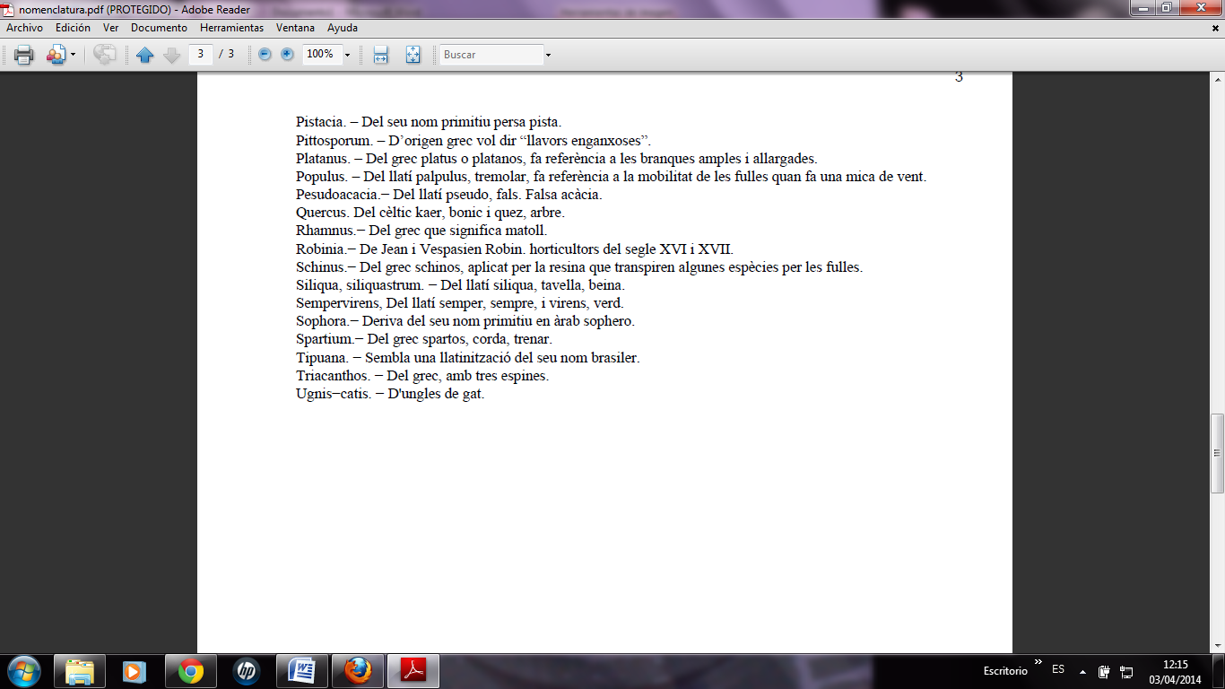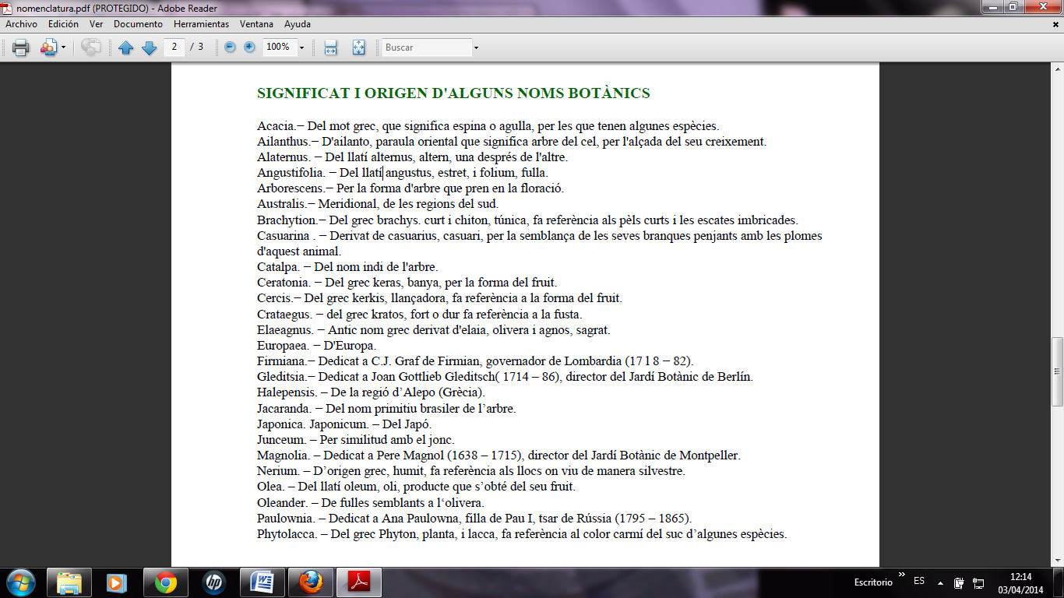

**5.- ITINERARIS INTERPRETATIUS:**

L’itinerari interpretatiu comença a l’ edifici de recepció fins a la Plaça de les Zones Àrides.

**LLISTAT DE PLANTES**

ITINERARI BÀSIC:

***Dracaena draco*,** Canàries              8062 Bosc termòfil

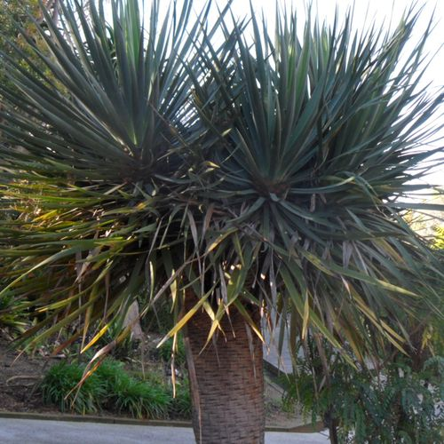Planta d'aspecte arbori de creixement lent, diuen que pot viure milers d'anys, pot assolir els 18 metres d’alçada, el tronc és coronat per un plomall de fulles són de color verd blavós, lanceolades o ensiformes (forma d’espasa).

La floració es produeix en l'eix vertical del tronc o de les branques això fa que s'estronqui el creixement en aquest punt apareixen una ramificació.

La saba del Drago coagulada o en pols s’utilitza des de el temps del romans, és diu pel seu color sang de dragó, té propietats medicinals i també s’utilitza en tints i vernissos.

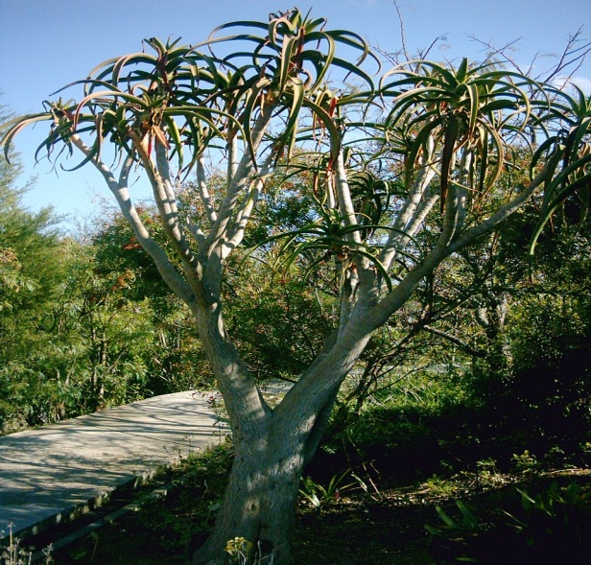***Aloe barberae*,** Sud-àfrica             2011 Bosc sud-oriental

És l’àloe de major dimensió que es pot trobar a Àfrica, pot assolir els 15 m d'alçada i 0,9 m de diàmetre. La ramificació és dicotòmica. Les fulles estan disposades en roseta, són llargues i estretes. La superfície de la fulla és de color verd fosc amb un marge dentat. La inflorescència és simple o dividida en tres branques laterals. Floreix en raïms cilíndrics de flors tubulars de color rosa  amb la punta verda.

Aquesta planta va ser descoberta per Mary Elizabeth Barber,  en trobar-la va enviar mostres de la planta i de les flors al Jardí Botànic de Kew, on la van anomenar barberae en honor seu.

***Araucaria heterophylla*,** Araucària, pi de pisos, pi de Norlfolk

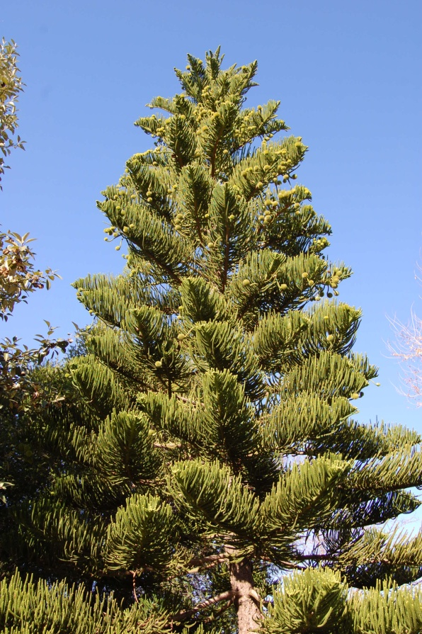Pi de Norfolk: espècie més cultivada del gènere Araucàries ssp.

El nom d'araucària té a veure amb la vall d'Arauco a Xile  a on va ser descoberta per l'espanyol Francisco  Dendariarena a 1780 any en que va ser introduïda a França.  El navegant Cook va introduir a Europa la Araucaria cookii originària d'Austràlia.

Conegut popularment com Avet de pisos és un arbre majestuós, perennifoli, de creixement més bé ràpid que pot arribar a superar els 30m. d’alçada al seu país d’origen i una vida de 150-200 anys.

El tronc és molt recte i produeix cada any una nova sèrie de 5-6 branques disposades perpendicularment i en cercle.  La capçada  és piramidal amb ramificacions irregulars; les branques superiors són ascendents, i les inferiors descendents i assoleixen una forma simètrica a banda i banda.

Es una planta principalment dioica, ocasionalment monoica. Les flors són unisexuals:  Les masculines en forma d'ament i les femenines en forma d'ou o esfèriques.

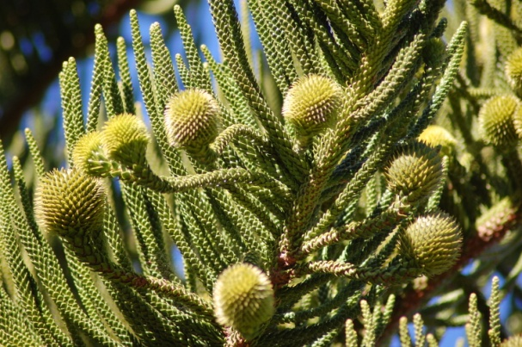

El fruit té l'aspecte com d'una pinya gairebé esfèriques, gruixudes de 12-15 cm. proveïdes de nombroses escames. Pinyons comestibles.

És força sensible al fred. Fusta de qualitat més bé baixa. Necessita molta llum, li agraden els llocs oberts, i és relativament tolerant al vent i a sòls una mica més salins, per lo qual creix bé en zones costeres.

Fulles: es diu ‘heterophylla’ donat que té dos tipus de fulles: Les fulles juvenils, d'exemplars joves, són aciculars, incurvades, d'1 a 1,5 cm, no punxants i de color verd mitjà brillant, mentre que les fulles adultes són esquamoses, de 4 a 5 mm, de color verd fosc brillant.

Propagació: llavors o esqueix. Pol·linització anemògama

***Encephalartos*** Ètim.grec: “cephale” = cap; “artos” = pa; fa referència la farina que els indígenes obtenen del tronc d’alguna de les espècies del gènere Encephalartos.Amb aquesta farina es pot fer pa.

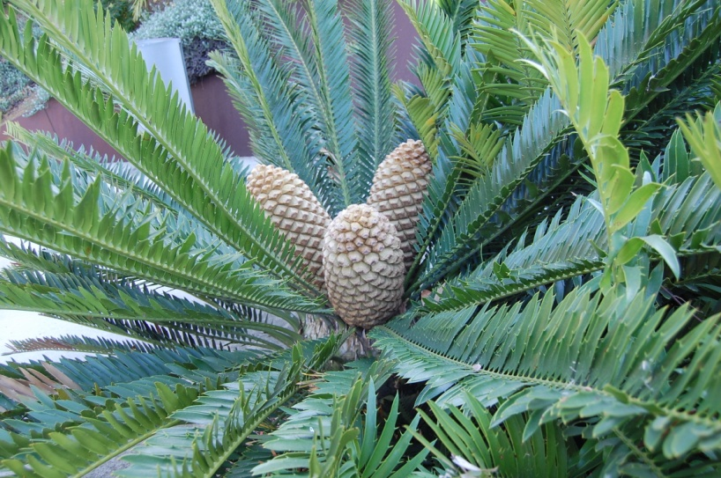El gènere *Encephalartos* pertany a la família de de les Zamàcies i agrupa unes 20 espècies de l’Àfrica Tropical i Austral. Sp.pl.: E. aemulans; E. natalensis; E. aplanatus; E. horridus (aquesta espècie presenta fulles de 80-120cm. de llargada acabant en una espina important corbada al seu extrem. Els folíols són rígids (com a defensa d’animals herbívors com ara les zebres), atapeïts i curts, de color verd-glauc.

Són plantes dioiques. Pol·linització per uns insectes coleòpters anomenats ‘trips’.

Els E. són d’origen molt ancestral, de la època del Perm, previ al Juràssic!

Existeixen E. Aeris, és a dir amb tronc aeri, però la majoria d’espècies tenen tronc subterrani.

Sembla una palmera sense tronc però no ho és. Presenta un Tronc generalment no ramificat i d’alçària variable fins a 9 m., està cobert d’esquames i mantenint les cicatrius deixades per les fulles desaparegudes. Arrodonit d’uns pocs centímetres (20-25cm.) d’alçada per uns 30-40cm. de diàmetre i prenent la forma d’un casquet hemisfèric con si fos una mitja pilota.

***Macrozamia moorei*,** Fitoepisodi; Bosc de Victoria i Nova Gales del Sud

NSW Queensland, Australià

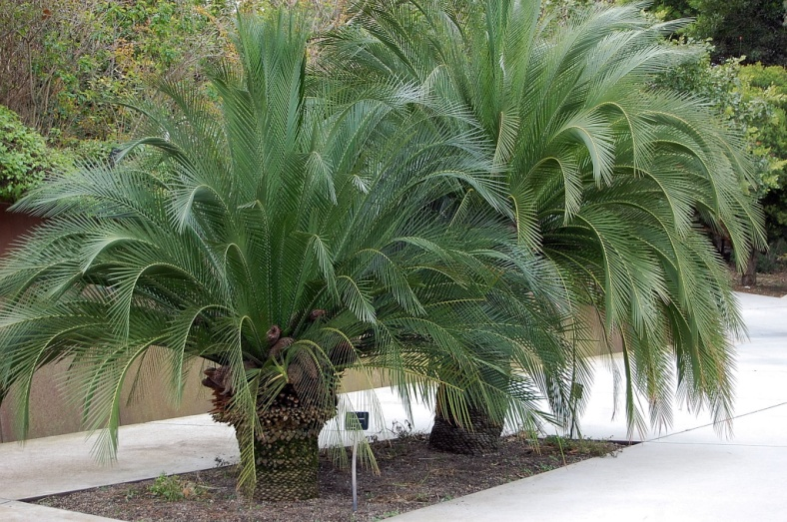Creix a les selves de la costa australiana de la regió de [Queensland](http://ca.wikipedia.org/wiki/Queensland) ([Austràlia](http://ca.wikipedia.org/wiki/Austr%C3%A0lia)), d'on n'és originària. Es una planta robusta de regions subtropicals que tolera molt bé la sequera i les gelades importants. És cultivada per vivers especials com a [planta ornamental](http://ca.wikipedia.org/wiki/Planta_ornamental).

És l'espècie més alta del gènere [*Macrozamia*](http://ca.wikipedia.org/wiki/Macrozamia), podent desenvolupar un tronc imponent i arribant a mesurar 7 metres d'alçada amb un diàmetre de tronc de 50-80 cm.

Forma una gran corona d'un centenar de fulles laxes de color verd-blavós fosc de fins a 2,5 m de llarg, amb pecíols curts que porten nombroses espines i de 120 a 220 [folíols](http://ca.wikipedia.org/wiki/Fol%C3%ADols), mesurant cada folíol de 20 a 35 cm de llarg i 5-10 mm d'ample. Les fulles pinnades recorden molt les d'una palmera.

És una planta [dioica](http://ca.wikipedia.org/wiki/Dioica) ( òrgans reproductors d’un sol sexe). Els individus masculins produeixen més de 20 cons, mentre que els femenins només 2 o 4 cons. Els seus brots creixen per desenrotllament en un procés anomenat vernació circinada. Les llavors són anguloses, oblongues o ovoides. Els seus pol·linitzadors són coleòpters.

Els aborígens deixaven el fruit en remull una setmana i després el torraven per poder-lo menjar. La part carnosa que envolta les llavors és molt tòxica i d'efectes cancerígens.

***Acacia tortilis***Fitoepisodio; Karoo, en la zona de Sud-àfrica

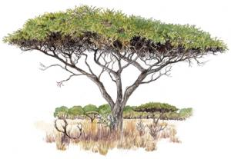Mesura fins a 14 m d'alçada i el seu [port](http://ca.wikipedia.org/wiki/Port_arbori) té una forma més o menys de para-sol. [Tronc](http://ca.wikipedia.org/wiki/Tronc_(bot%C3%A0nica)) ben definit, recte o una mica tortuós, de fins a 1 m de diàmetre, amb una [escorça](http://ca.wikipedia.org/wiki/Escor%C3%A7a_(anatomia_vegetal)) que es desprèn en escames allargades. [Branques](http://ca.wikipedia.org/wiki/Branques) esteses molt ramificades. Espines en parelles, rectes. [Fulles](http://ca.wikipedia.org/wiki/Fulles) alternes, [bipinnades](http://ca.wikipedia.org/wiki/Tipus_de_fulles#Compostes).[Inflorescència](http://ca.wikipedia.org/wiki/Infloresc%C3%A8ncia) [axil·lar](http://ca.wikipedia.org/wiki/Infloresc%C3%A8ncia#morfologia) en [capítols](http://ca.wikipedia.org/wiki/Cap%C3%ADtol_floral) globosos, grocs o blanc groguencs, solitaris o en petits grups. [Calze](http://ca.wikipedia.org/wiki/Calze_(bot%C3%A0nica))campanulat. [Corol·la](http://ca.wikipedia.org/wiki/Corol%C2%B7la) tubular-campanulada groguenca. [Estams](http://ca.wikipedia.org/wiki/Estams) molt nombrosos. El fruit és un [llegum](http://ca.wikipedia.org/wiki/Llegum) allargat. [Llavors](http://ca.wikipedia.org/wiki/Llavors) marró-negroses.

Floreix al final de l'estiu i, a vegades, també a l'hivern.

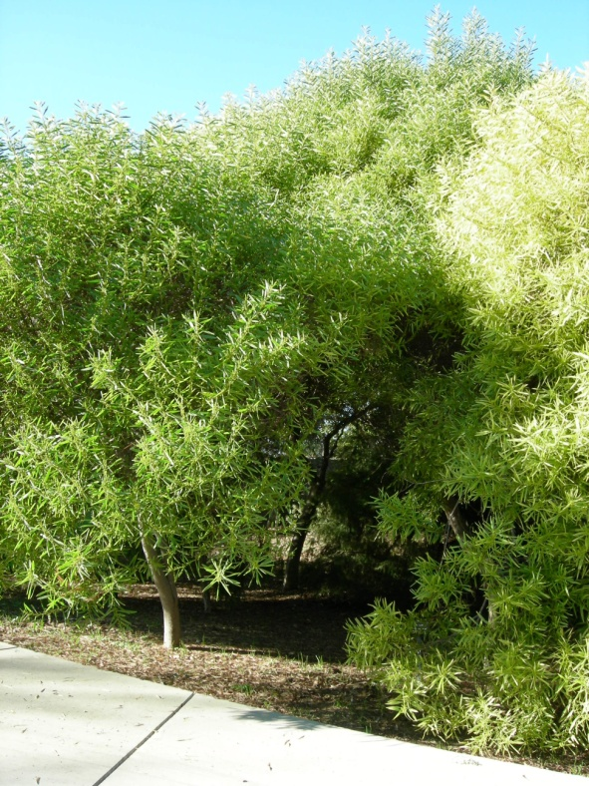***Acacia longifolia*,** Família: Mimoseceae (Leguminosae), Boscos orientals d’Austràlia.

Arbre perenne de la família de les [lleguminoses](http://ca.wikipedia.org/wiki/Lleguminoses) que és àmpliament cultivada a tot el món, però nativa de l'est i sud d’Austràlia. És una [espècie](http://ca.wikipedia.org/wiki/Esp%C3%A8cie) que es troba sobre terrenys en declivi i que creix fins als 7-10 [m](http://ca.wikipedia.org/wiki/M) d'alçada molt ràpidament en 5-6 anys. Resisteix molt be en zones amb sòl pobre i calcari. I sobre tot en llocs costaners.

Fulles perennes, lanceolades, amb tres nervis longitudinals.

Floreix a finals d’hivern o començament de l’estiu, depenen del clima de la regió. Flors hermafrodites de color groc pàl·lid, disposades en inflorescències d’espiga cilíndrica.

Fruit cilíndric, llegum.

Espècie que és reprodueix per llavors i esqueixos.

Espècie que és propaga amb el foc (incendis forestals) en el seu lloc d’origen. Molt resistent a les plagues.

No és considerada una espècie amenaçada. És considerada [espècie invasora, sobretot a Portugal i Sud-àfrica](http://ca.wikipedia.org/wiki/Esp%C3%A8cie_invasiva).

Ús prevenció de l’erosió del sòl, com aliment (flors, llavors i beines), tintura groga (flors) i fusta.

## *Ficus rubiginosa*, Família: Moraceae, Parterre, Austràlia

Arbre australià, que es troba en boscos plujosos, barrancs i turons rocosos.

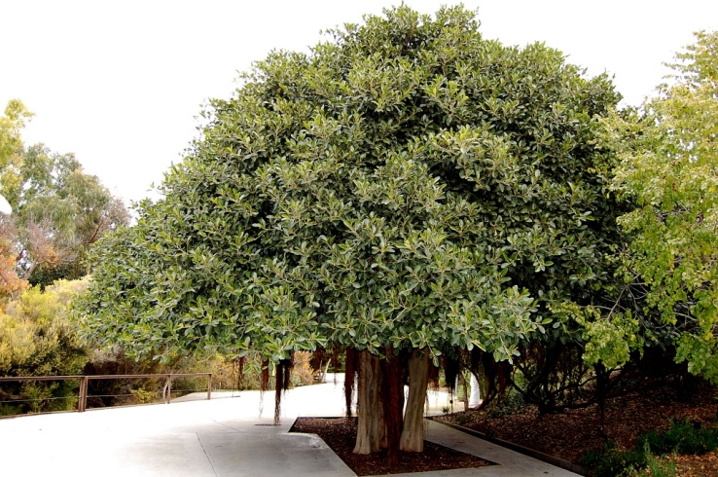Arbre perennifoli de 8 a 10 m d’alçada, tot i que ocasionalment pot arribar als 30 m, amb un tronc recte, curt i gruixut i una capçada arrodonida i molt compacta, de color fosc.

L’escorça és de color grisenc. Quan la humitat ambiental és molt alta, el tronc pot presentar arrels aèries. Aquestes arrels aèries poden créixer molt, i quan toquen a terra comencen a engruixir-se i formar sistemes d’arrels secundaries amb una aparença molt semblant al tronc.

Les fulles, de 7 a 15 cm de longitud i 6 cm d’amplada, són alternes, de textura coriàcia i amb un pecíol d’1 a 2,5 cm de llargada, recobert de pèls que formen una espècie de borra. Són de forma ovalada, amb la base i l’àpex arrodonits, i tenen l’anvers verd fosc i glabre (sense pèl), excepte les fulles joves, i el revers vermellós i amb una densa pubescència. Les fulles són tòxiques i per tant no aptes pel consum.

Els fruits, coberts també per una pubescència vermellosa, són siconis (receptacles carnosos que guarden els autèntics fruits) globosos, d’1,5 cm de diàmetre, i de color verd groguenc, que es converteix en vermell amb la maduració. Són de tipus axil·lar i apareixen en parelles. Època de fructificació a l’estiu

La flor és petita. Època de floració a l’estiu

Fàcil reproducció per esqueixos a l’estiu.

Molt resistent a les plagues. Pot arribar a viure uns 200 anys.

***Banksia integrifolia***

*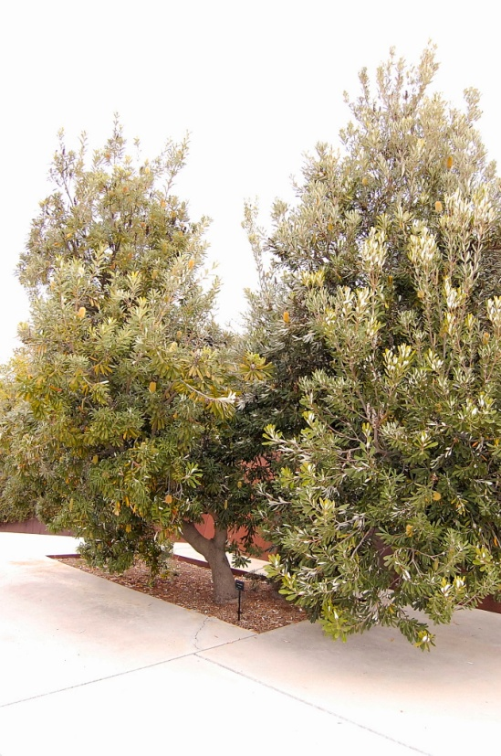B. integrifolia* es una espècie molt variable. Freqüentment es troba com arbre de 25 [m](http://es.wikipedia.org/wiki/Metro) d’alçada però pot arribar als 35 m. Té un tronc robust que amb freqüència es tort i ple de nusos . les fulles son d’un verd fosc amb el revés blanc. Les flors creixen en espigues florals compostes per centenars de flors. Son d’un grog pàl·lid tirant a groc, però poden ser verdoses o roses en capoll.

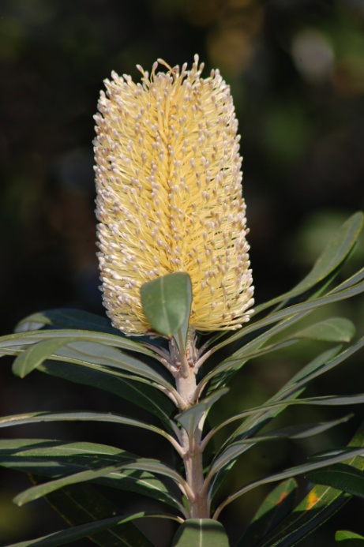

***Eucalyptus erythrocorys***

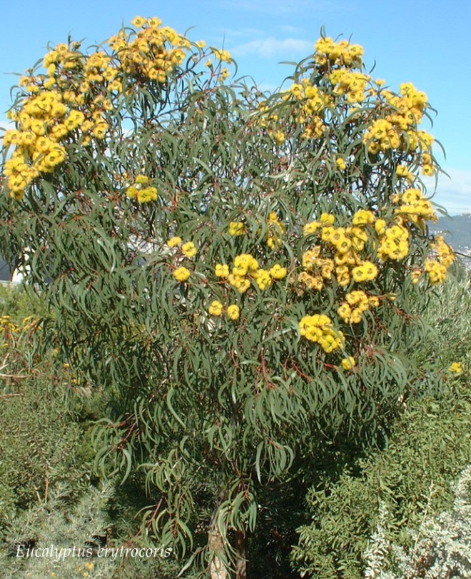

***Xanthorrhoea johnsonii***

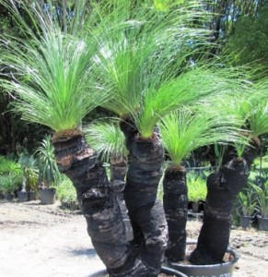

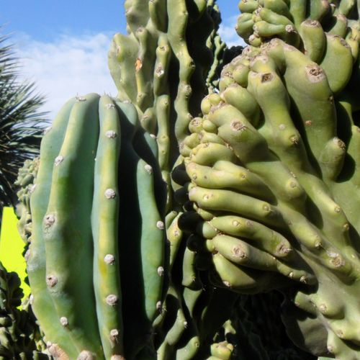***Cereus hidmanianus***  Cua del diable                   Califòrnia            4000 parterres

La cua del diable és un cactus arborescent que pot arribar a fer 15 metres d’alçada. Les seves tiges ramificades tenen forma de columna i contenen de quatre a sis cares o costelles. Fa flors grans solitàries de color blanc i de curta durada, s’obren durant la nit i es marceixen el dia següent.

El mot Cereus prové del llatí cereus que significa espelma a causa de la similitud d’aquest estri amb les tiges suculentes.

Els cactus per poder sobreviure en ambients secs han desenvolupat estructures i adaptacions especials:

Les fulles transformades en espines eviten la radiació i la pèrdua d’aigua, alhora que les protegeixen dels herbívors que volen menjar-se les tiges, Com que les fulles es redueixen, les tiges esdevenen les responsables de fer la fotosíntesi.

Canvien el seu metabolismes fotosintètic: capten el CO2 durant la nit per evitar la pèrdua d’aigua que tindrien durant el dia per mitjà dels estomes.

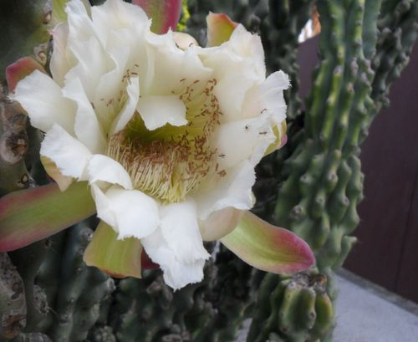Aquest CO2 juntament amb altres substàncies queden emmagatzemades en reservoris aquosos, que fan que la tija esdevingui suculenta.

La tija suculenta, és a dir, engruixida, dura i impermeable també emmagatzema aigua durant les escasses èpoques de pluja per poder subsistir durant la resta de l’any.

La monstruositat és una deformació de les costelles, es transmet per herència com un caràcter recessiu o bé per mutació d’un exemplar normal.

**ITINERARI AMPLIAT:**

***Pistacia atlantica*** f. Anacardiaceae

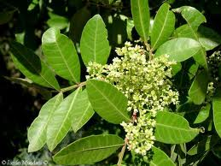  
Pistacia  és deriva  del nom que els romans donaven a l’arbre que havien importat de Persia productor dels pistatxos.

Arbust oriünd de boscos termòfils canaris, representats a les valls de cotes baixes, formant boscos oberts anomenats almacigals, sovint conjuntament amb palmerars. Component del bosc termòfil sec, en lleres dels barrancs i vegues humides; suporten altes salinitats.  
Distribució: Nord-oest del Marroc i illes Canàries excepte Lanzarote i El Ferro. Es diferencia del llentiscle (Pistacia lentiscus L.), l'altra espècie del gènere present a les illes, per les seves fulles caduques i imparipinnades.  
Flors molt petites i nombroses, unisexuals sense pètals, grogues o vermelloses. El fruit (que no se sol consumir) és una drupa de color vermell a porpra, ovalat, de pell fina. Presenten agalles vermelloses produïdes per l'atac d'un insecte.  
De l'escorça s'extreuen tanins utilitzats per adobar. Usos medicinals: astringent, antidiarreic i anticatarral. La resina s'usava com analgèsic i per enfortir les genives.

Molt resistent a la sequera.

***Lagunaria patersonii*,** Fitoepisodi; Bosc de Victoria i Nova Gales del Sud

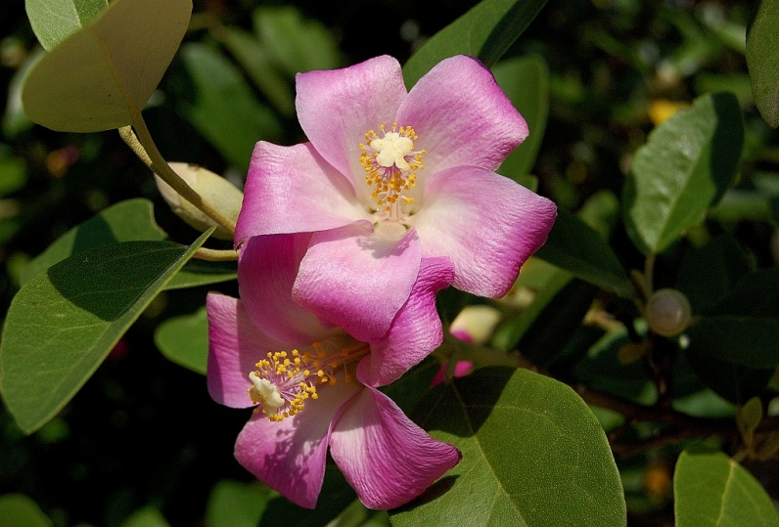- Nom comú o vulgar: Lagunaria, Àrbre pica-pica.

- Familia: Malvaceae.

- Orígen: Australia, Illa de Norfolk.

- Degut a l’efecte que produeixen els seu pels urticants a l’hora de treure les llavors ha rebut el nom comú d’arbre pica-pica.

***Brachychiton populneus*,** fitoepisodi 1012. Bosc de la regió oriental, Austràlia

Origen geogràfic, est d'Austràlia

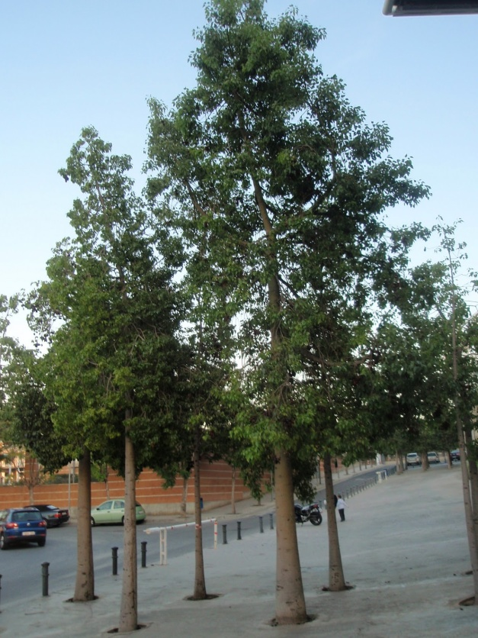És un arbre perennifoli, tot i que a vegades perd la fulla just abans de florir. De capçada semiovoïdal, amb una alçada d'entre 10 i 35 m, i una amplada de capçada d'entre 4 i 10 m. El tronc engruixit li serveix per emmagatzemar aigua, la qual cosa li dóna resistència a la sequera. Té l'escorça llisa, de color gris fosc.

Les fulles són simples, lobulades de jove i romboïdals quan és adult, semblants a les del pollancre; fan entre 5 i 7 cm, i són de color verd fosc brillant per l'anvers i verd mitjà pel revers.

Floreix entre els mesos d'abril i juliol. Les flors són acampanades, d'entre 1 i 1,5 cm de diàmetre, de color blanc crema a l'exterior i tacades de vermell a l'interior de manera més o menys intensa, i estan agrupades en panícules de 4 cm.

Els fruits són fol·licles de color negre, d'entre 5 i 8 cm, amb les llavors grogues recobertes de pèls irritants al tacte, i apareixen al principi de la tardor. Es multiplica per llavors.

***Plumbago auriculata*,**

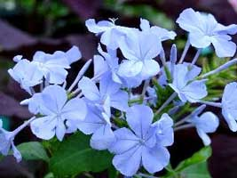El **malvesc** o **llessamí blau** (*Plumbago auriculata*) és una planta de la família [plumbaginàcia](http://ca.wikipedia.org/wiki/Plumbagin%C3%A0cia)  ( *Plumbaginaceae* ) originària de l'Àfrica del Sud i utilitzada en [jardineria](http://ca.wikipedia.org/wiki/Jardineria) a zones de [clima mediterrani](http://ca.wikipedia.org/wiki/Clima_mediterrani) o més càlides.

Aquesta planta fa fins a 2 metres d'alt, és un [arbust](http://ca.wikipedia.org/wiki/Arbust) i es caracteritza per estar en floració gran part de l'any.

***Grevillea johnsonii*,**

***Grevillea johnsonii*** és una [espècie](http://ca.wikipedia.org/wiki/Esp%C3%A8cie) d'[arbust](http://ca.wikipedia.org/wiki/Arbust) de la família de les [Proteàcies](http://ca.wikipedia.org/wiki/Prote%C3%A0cies) i endèmica de [Nova Gal·les del Sud](http://ca.wikipedia.org/wiki/Nova_Gal%C2%B7les_del_Sud) a [Austràlia](http://ca.wikipedia.org/wiki/Austr%C3%A0lia).

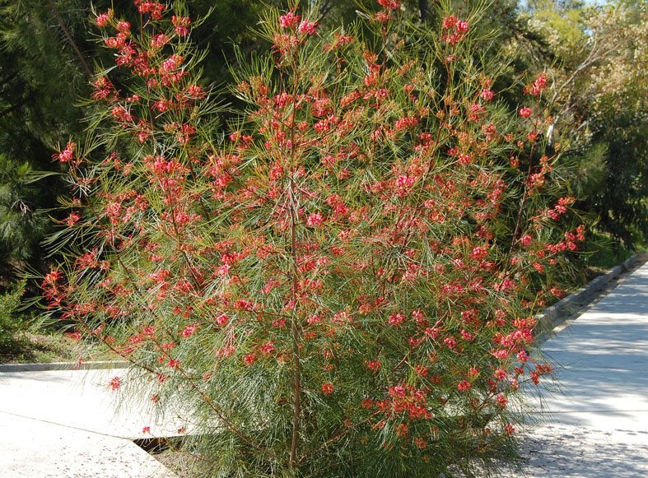Creix fins a una alçada d'entre 2 i 4,5 m. Les fulles mesuren en 10 i 25 cm de longitud i tenen lòbuls estrets que mesuren de 0,7 a 1,5 mm d'ample.

 És una de les grevíl·lees amb la floració més perllongada ja que les flors apareixen entre agost i novembre (de finals d'hivern a finals de la primavera) a l'àrea de distribució natural de l'espècie. Cal destacar les vistoses flors de la *Grevillea johnsonii*, amb els pètals de color fúcsia i un [estil](http://ca.wikipedia.org/wiki/Estil_(bot%C3%A0nica)) del mateix color, però triplement més llarg que els pètals.

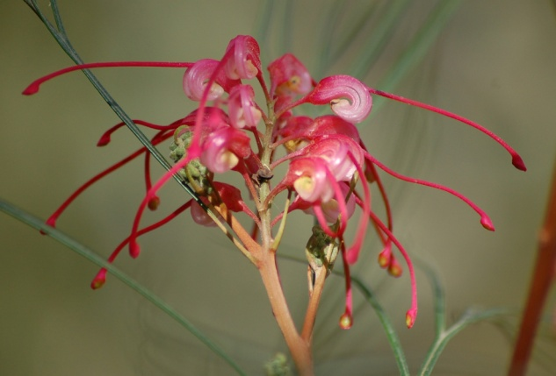Les flors es troben agrupades en disposició circular, amb els estils sobresortint, recordant les potes d'una aranya. És per això que popularment a la inflorescència de *Grevillea johnsonii*, i a la d'altres espècies del mateix gènere, se l'anomena flor-aranya. Quan no està florida ens pot recordar a un pi per les seves fulles pinnatisectes i la capçada globosa.

***Callistemon*,** fitoepisodi 1011 i 1012. Bosc de la regió oriental, Austràlia

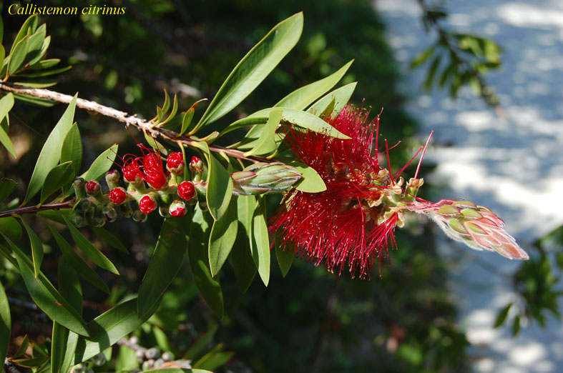Origen llocs amb sòls humits, també a sorrals costaners i aiguamolls, a la costa sud ests d’Austràlia.

Els callistemons són arbres o arbustos perennes amb l'escorça esquerdada i amb les fulles sempre alternes i enteres. Pot arribar a créixer fins 8 metres d’alçada

El més espectacular dels callistemons són les seves flors, o més ben dit, les seves inflorescències , l'estructura que agrupa les flors. És tracta d'un conjunt de flors agrupades en forma d'espiga gairebé a l'extrem de la tija. El que fa més vistosa tota la inflorescència no són els pètals, com cabria esperar, sinó la part masculina de la flor, els nombrosos estams lliures són molt més llargs que els pètals, de color vermell molt vistós (*C. viminalis*), o a vegades blanc (*C.salignus*), verd o groc (*C. pallidus*). L'aparença d'aquesta inflorescència recorda un raspall neteja tubs, d'aquí que comunament se l'anomeni així.

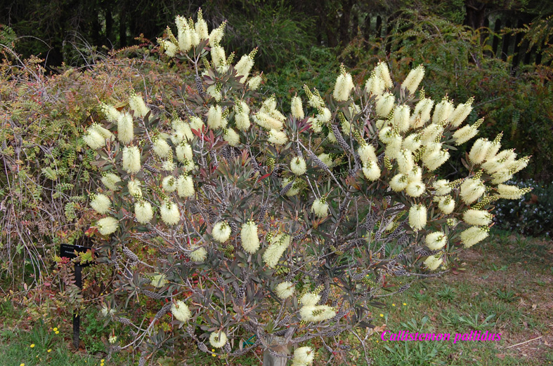

L'eix de la inflorescència segueix creixent després d'haver florit formant una nova tija amb fulles. És per això que quan aquestes inflorescències donen lloc al fruit, trobem un grup de càpsules llenyoses voltant la tija que persisteixen durant uns quants anys.

.